Výsledky oboru obráběcích a tvářecích strojů
v České republice v 1. pololetí roku 2015

Porovnání výsledků obráběcích a tvářecích strojů v České republice
v 1. pololetí let 2015 a 2014

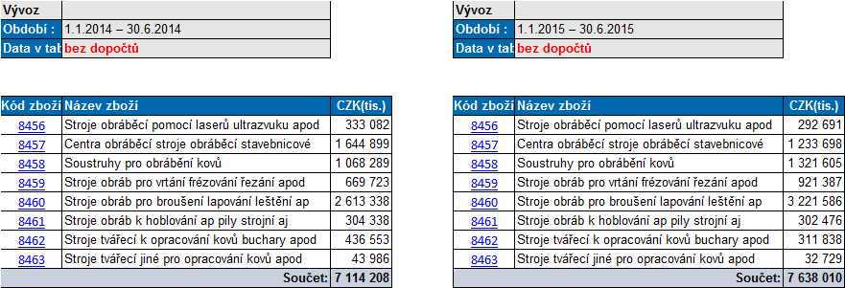

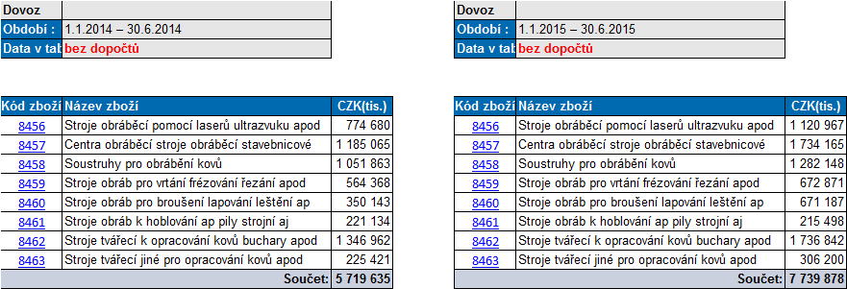

Vývoz obráběcích a tvářecích strojů z České republiky v 1. pololetí 2015

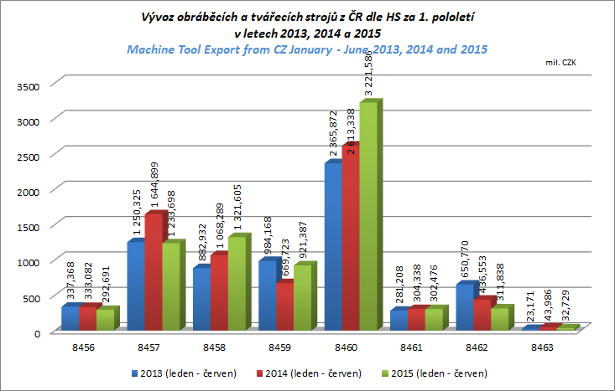

Název skupin HS:
8456 – Fyzikálně-chemické stroje; 8457 - Obráběcí centra, jednoúčelové stroje a linky; 8458 - Soustruhy; 8459 - Stroje pro vrtání, vyvrtávání, frézování a řezání závitů; 8460 - Stroje pro broušení, ostření, honování, lapování; 8461 - Stroje pro hoblování, obrážení, protahování, ozubárenské stroje a pily; 8462 - Tvářecí stroje; 8463 - Ostatní tvářecí stroje.

Group names acc. to HS:
8456 – Physico-chemical machines; 8457 – Machining centres; 8458 - Lathes; 8459 – Machines for dribling, boring, milling, thread cutting; 8460 – Machines for grinding, sharpening, broaching, honing, lapping; 8461 – Machines for planing, shaping, broaching, gear cutting, sawing machines; 8462 – Metal forming incl. Presses; 8463 – Other metal forming machines

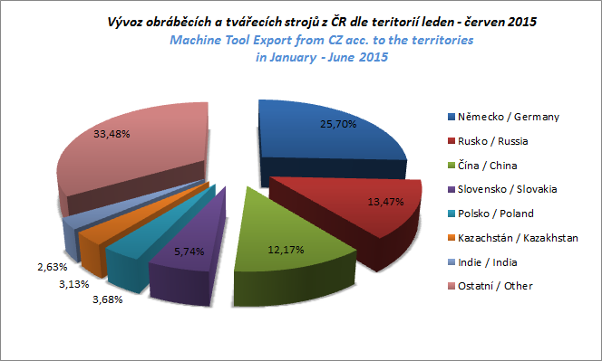

Dovoz obráběcích a tvářecích strojů do České republiky v 1. pololetí 2015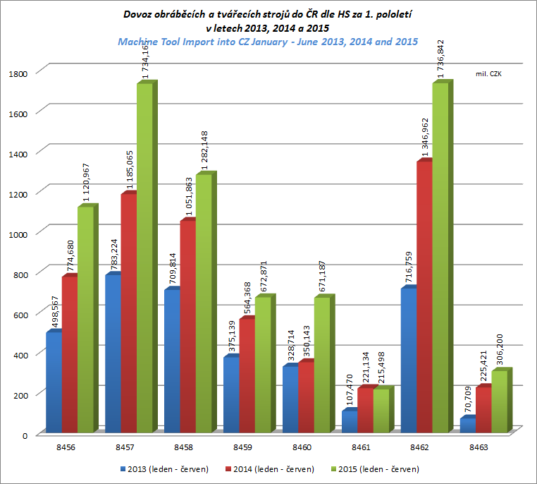

Název skupin HS:
8456 – Fyzikálně-chemické stroje; 8457 - Obráběcí centra, jednoúčelové stroje a linky; 8458 - Soustruhy; 8459 - Stroje pro vrtání, vyvrtávání, frézování a řezání závitů; 8460 - Stroje pro broušení, ostření, honování, lapování; 8461 - Stroje pro hoblování, obrážení, protahování, ozubárenské stroje a pily; 8462 - Tvářecí stroje; 8463 - Ostatní tvářecí stroje.

Group names acc. to HS:
8456 – Physico-chemical machines; 8457 – Machining centres; 8458 - Lathes; 8459 – Machines for dribling, boring, milling, thread cutting; 8460 – Machines for grinding, sharpening, broaching, honing, lapping; 8461 – Machines for planing, shaping, broaching, gear cutting, sawing machines; 8462 – Metal forming incl. Presses; 8463 – Other metal forming machines.

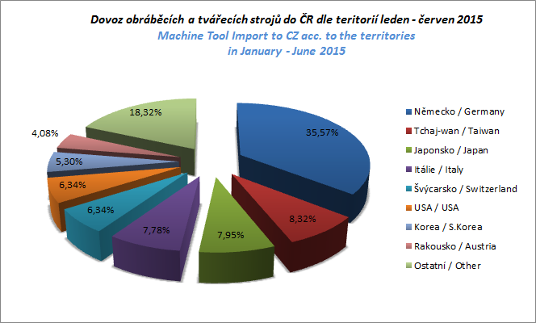

Vývoj vývozy obráběcích a tvářecích strojů z České republice do Německa, Ruska a Číny v 1. pololetí let 2013, 2014 a 2015

